实验一 Linux常用命令使用&Linux下C程序的编写

一、实验目的
1．了解Linux操作系统的Shell命令格式。
2．掌握常用命令和选项的功能。
3．学习使用vi编辑器建立、编辑、显示及加工处理文本文件。
4．掌握Linux下C程序的编写、编译与运行方法。

二、实验内容
1．了解Linux操作系统的Shell命令格式。
2．掌握常用命令和选项的功能。
3．学习使用vi编辑器建立、编辑、显示及加工处理文本文件。
4．掌握Linux下C程序的编写、编译与运行方法。
三、实验指导
参见实验一指导.doc。

四、主要实验步骤

在Ubuntu下启动Shell（Ctrl+Alt+T）
1．运行帮助命令：man 和简单命令： date, cal, who, echo, clear等，了解Linux命令格式。
命令 | 运行结果 | 分析（包括参数的作用）
man | What manual page do you want? | Man 是 Linux手册的电子版
date | 返回当前日期与时间 | 无
cal | 显示未找到该命令 | 无
who | 无反应 | 无
echo | 将输入的参数打印到终端中 | 将输入的参数打印到终端中
clear | 清除当前终端内容 | 无

2．运行文件与目录操作的命令，列出命令的运行结果并分析作用。
命令 | 运行结果 | 分析（包括参数的作用）
pwd | /home/yuming | 输出当前工作目录
ls -l | drwxr-xr-x 4 yuming yuming 4096 May 2 12:26 ProjectOnGoing
ls -ai | <inode> <文件> | 列出目录内容并显示文件和目录的索引节点（inode）号码以及其他信息
cd | 切换到指定工作目录 | 无
mkdir | 创建给定目录 | 无
rmdir | 删除给定空目录 | 无
rm文件 | 删除给定文件 | 无
cp 文件 目标文件 | 生成目标文件，目标文件内容与原文件一致 | 无
more任意文件名 | 分页显示给定文件 | 无
cat任意文件名 | 输出给定文件内容到终端 | 无
mv -r 目录 目标目录 | 递归的移动源目录到目标目录 | 无
grep | 返回匹配到源文件给定文本的行 | 详见man
head 文件名 | Print the first 10 lines of each FILE to standard output. | 无
tail 文件名 | Print the last 10 lines of each FILE to standard output. | 详见man
输出重定向 | 将命令的标准输出重定向到一个文件。如果文件不存在，会创建该文件；如果文件已存在，会覆盖文件原有的内容。 | 无
输入重定向 | 使用 < 符号可以将文件内容作为命令的输入 | 无
chmod | 修改文件或目录权限 | 无
chown | 更改文件或目录所有者 | 无

3．使用vi编辑器建立一个文本文件，删除文件中的第3行，然后予以恢复。将光标移至第8行上，分别利用c，CC和cc命令进行修改。
（1）首先创建了一个文件
（2）向文件中插入10行内容
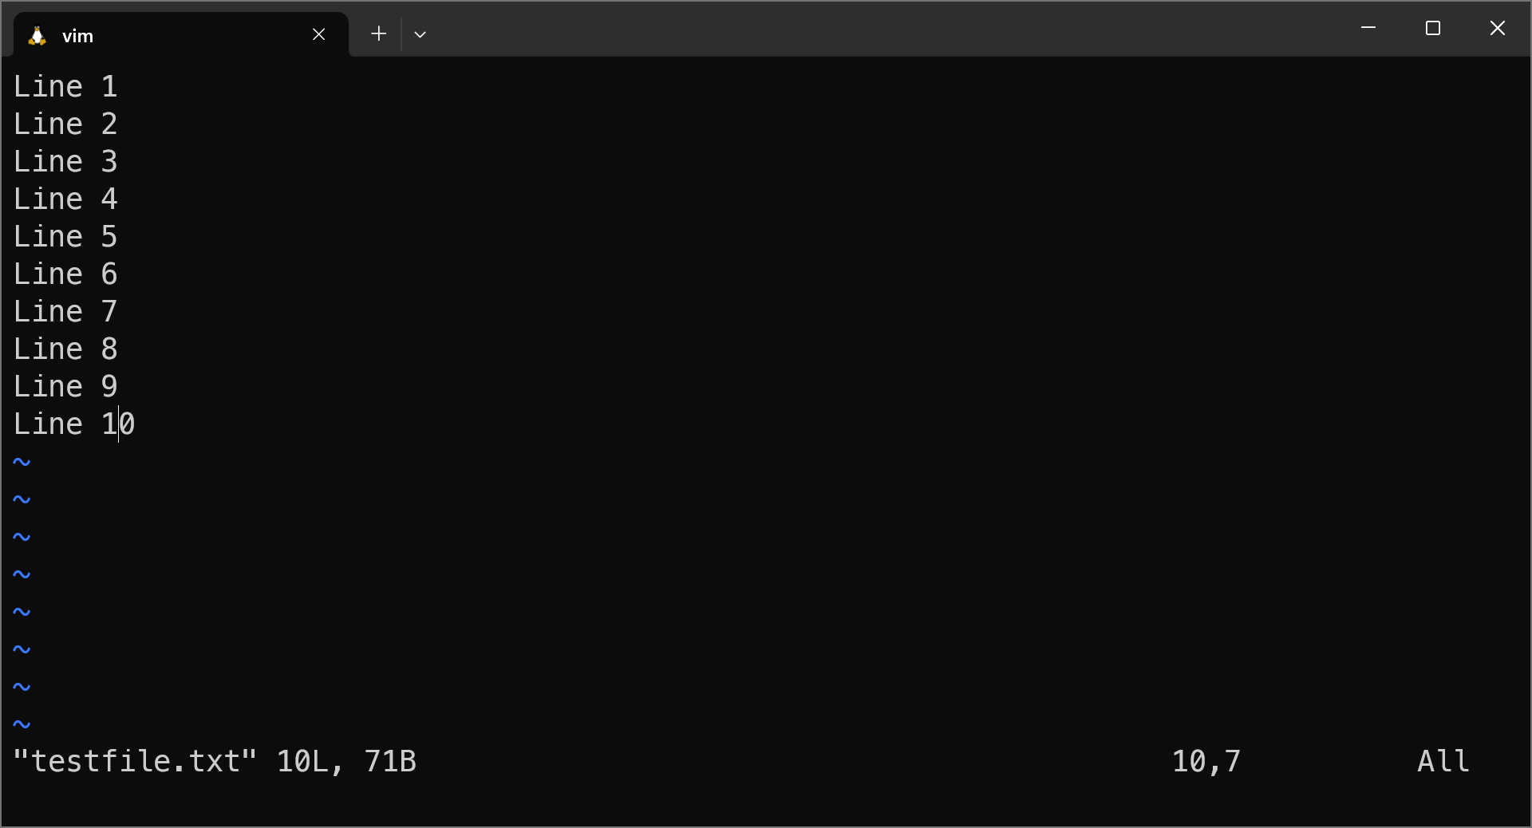
（3）按ESC键退出编辑模式，然后使用 “3G”移动到第3行，使用“dd”命令删除第三行内容,然后使用“u”命令恢复第三行内容。
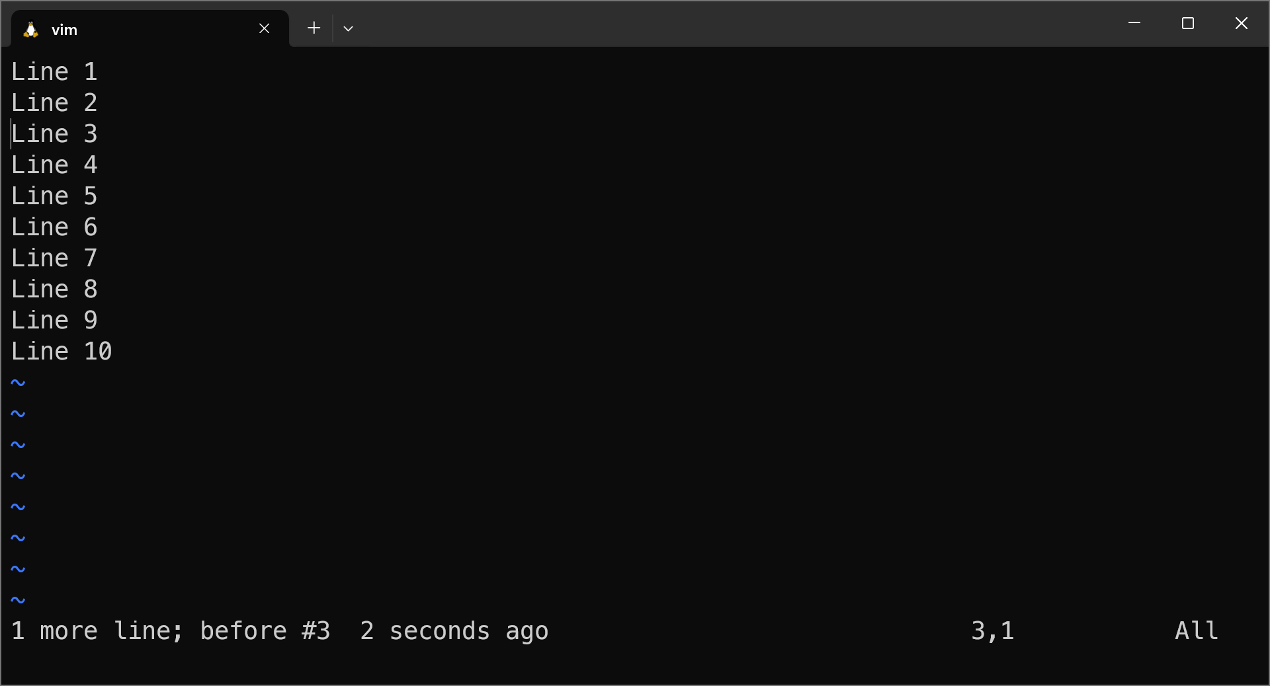
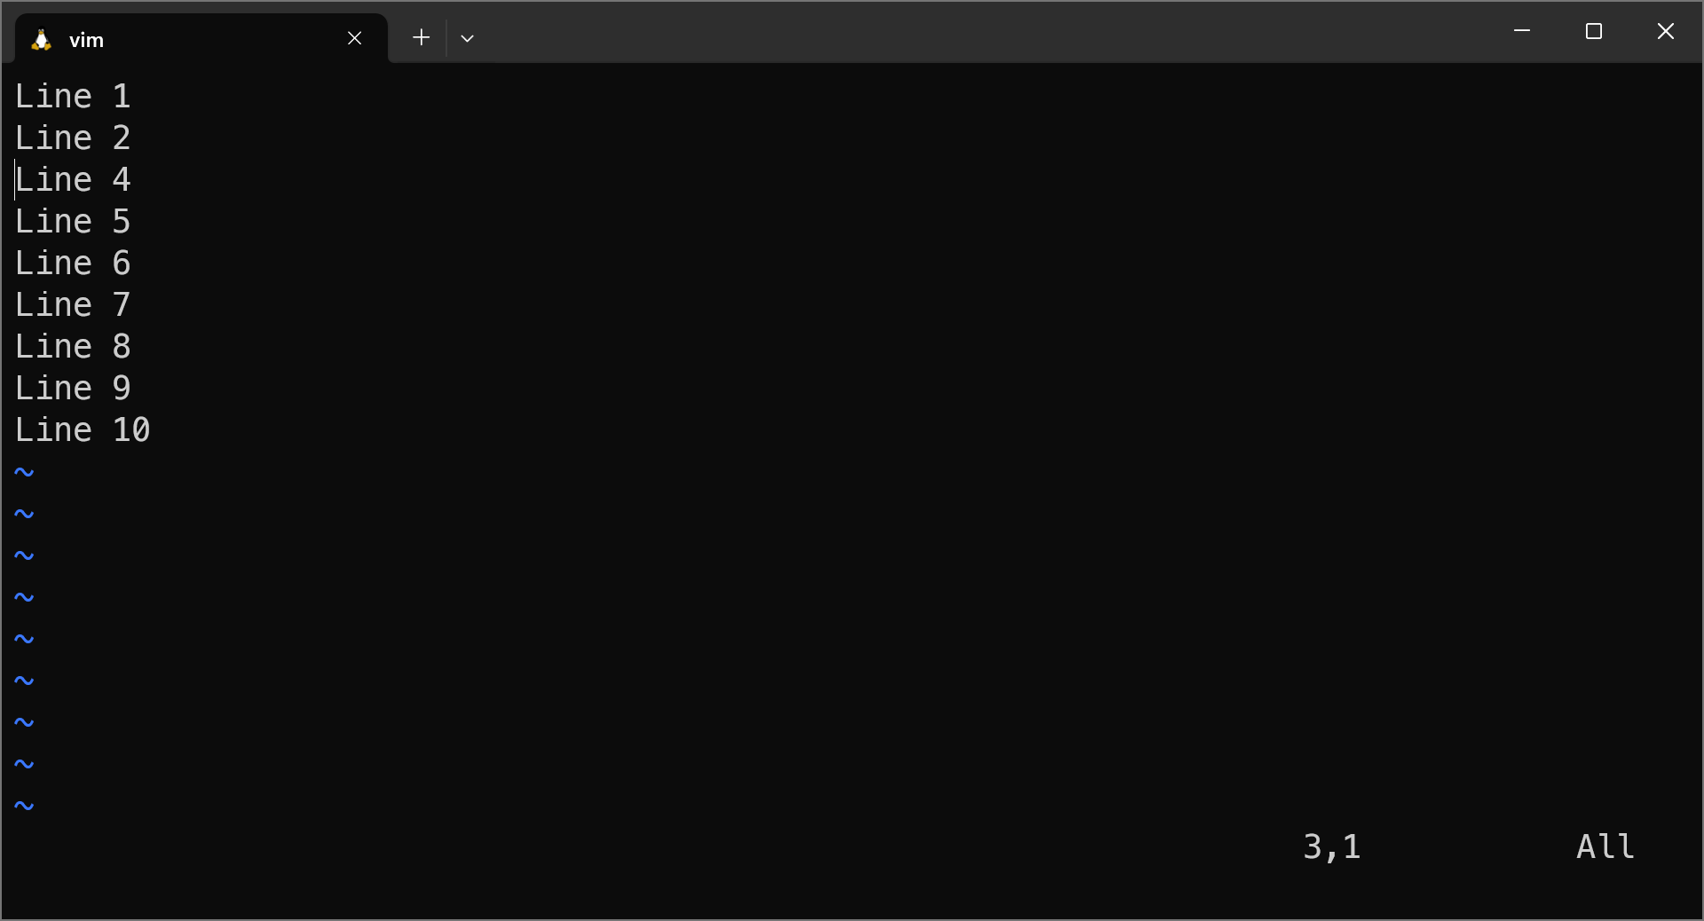
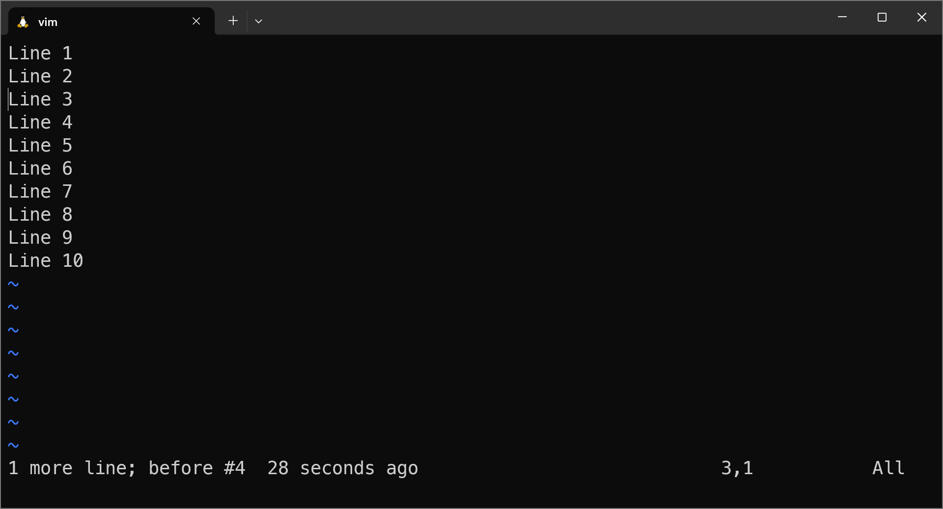
(4) 使用“8G”命令移动到第8行，然后使用“c”
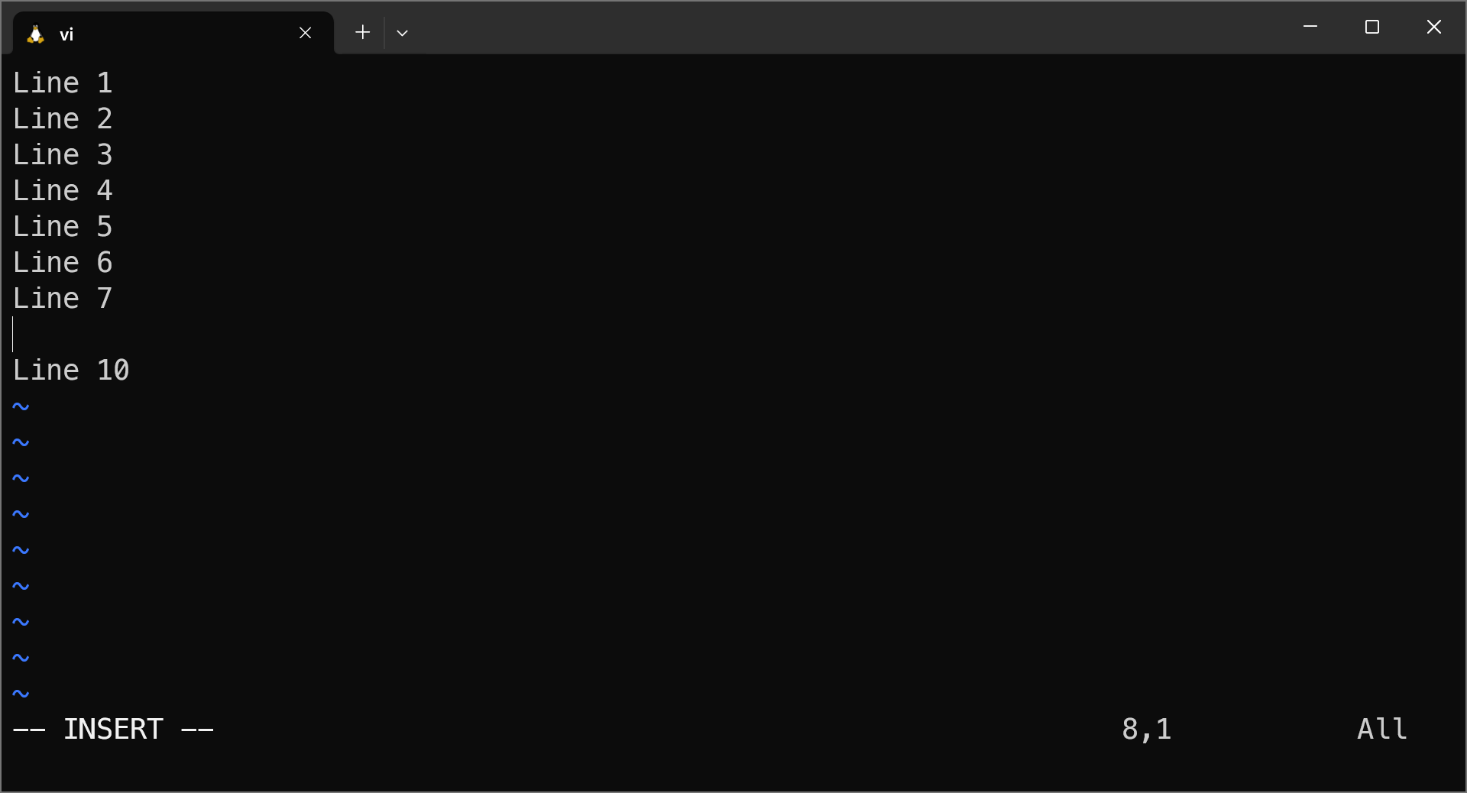
（5）使用“cc”进行删除
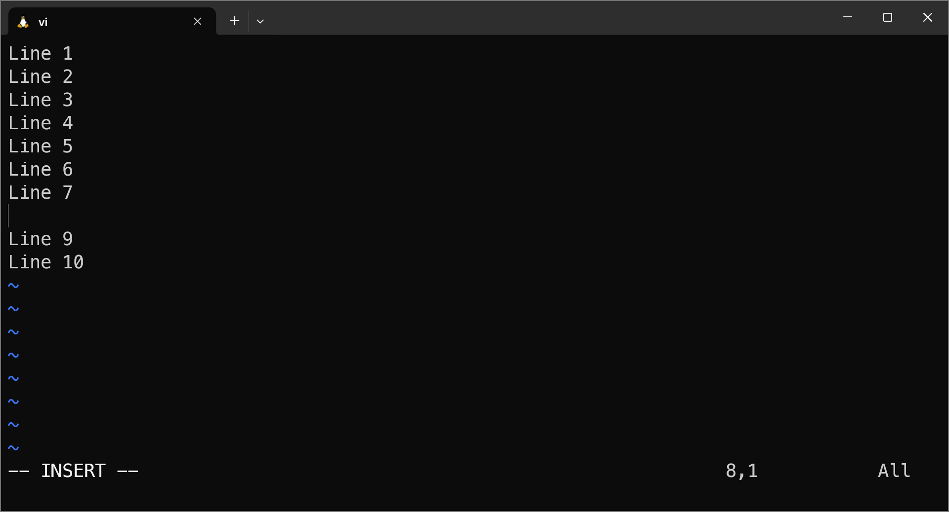
4．建立一个文件，如file.c。进入插入方式，输入一个C语言程序的各行内容，故意制造几处错误。最后，将该文件存盘。回到shell状态下。
运行gcc file.c –o myfile，编译该文件，会发现错误提示。理解其含义。
重新进入vi，对该文件进行修改。然后存盘，退出vi。重新编译该文件。如果编译通过了，可以用./myfile运行该程序。
- 使用vim 命令创建file.c
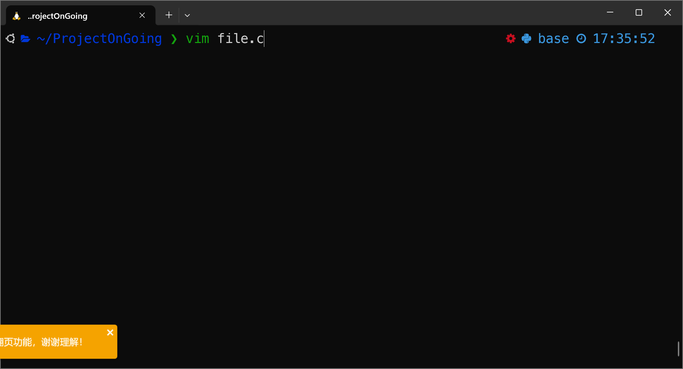
- 编译并查看错误
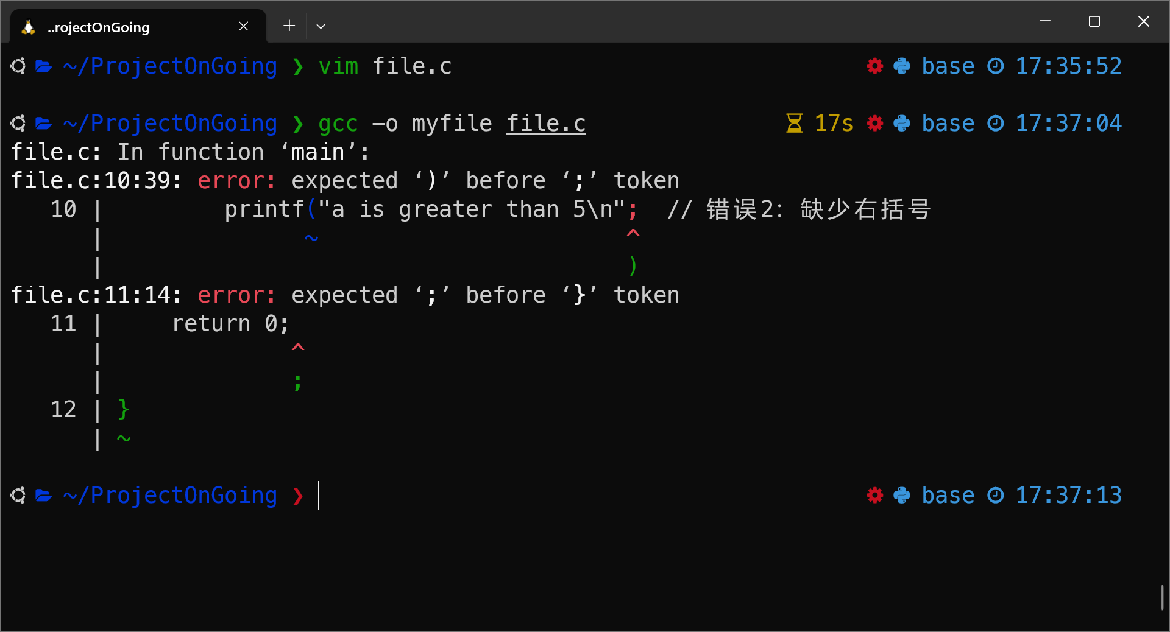
- 修复错误重新编译
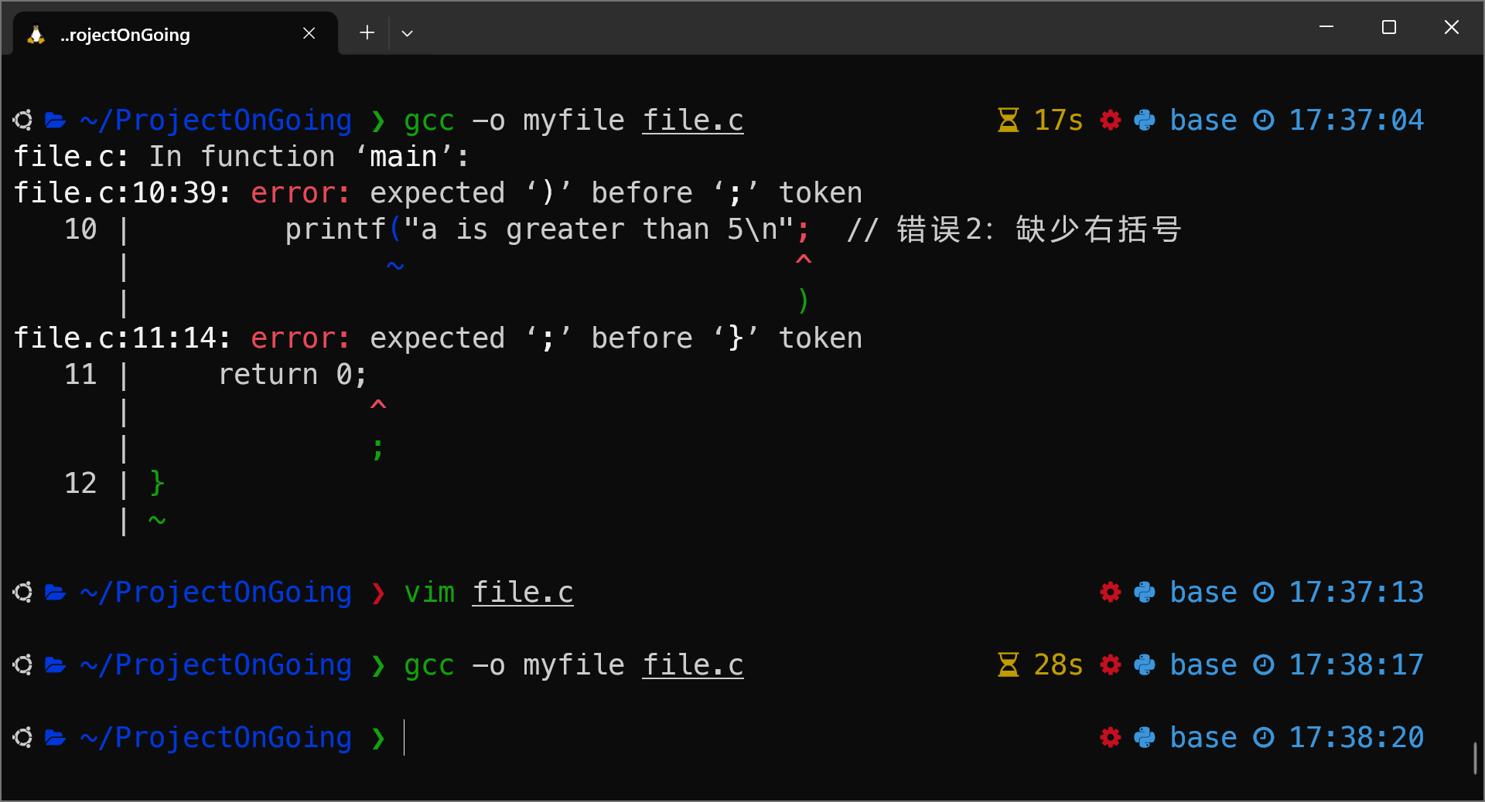
- 运行
